# **ACCESSOIRES DE TRAÇAGE AIRLESSCO**

Airlessco propose des accessoires de traçage haute performance pour maximiser la productivité sur chantier.

---

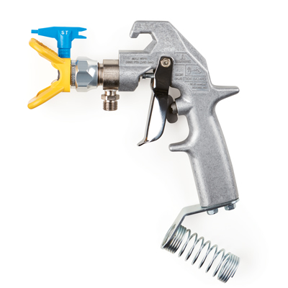

| Accessories Details | |
| --- | --- |
| **PISTOLET DE TRAÇAGE SURE STRIPE** | |
| **NUMÉRO DE PIÈCE :** | 25M223 |
| **DESCRIPTION :** | Compatible avec les modèles Sure Stripe 3350 et 4350 |
| **COMPREND :** | Buses Sure Stripe 317 et 319, garde-buse Sure Stripe |
| **DISPONIBILITÉ :** | Amérique du Nord, du Sud et Amérique centrale, Europe, Moyen-Orient, Afrique, Asie, Australie |

---

| Accessories Details | |
| --- | --- |
| **KIT DE CONVERSION 2 PISTOLETS** | |
| **NUMÉRO DE PIÈCE :** | 17P505 |
| **DESCRIPTION :** | Compatible avec le modèle Sure Stripe 4350 |
| **COMPREND :** | Pistolet de traçage Sure Stripe, câbles de flexible et supports |
| **DISPONIBILITÉ :** | Amérique du Nord, du Sud et Amérique centrale, Europe, Moyen-Orient, Afrique, Asie, Australie |

---

| Accessories Details | |
| --- | --- |
| **TRÉMIE DE PEINTURE DE 55 LITRES** | |
| **NUMÉRO DE PIÈCE :** | 17P698 |
| **DESCRIPTION :** | Compatible avec les modèles Sure Stripe 3350 et 4350 |
| **COMPREND :** | avec trémie et rallonge de tuyau d'aspiration |
| **DISPONIBILITÉ :** | Amérique du Nord, du Sud et Amérique centrale, Europe, Moyen-Orient, Afrique, Asie, Australie |

---

| Accessories Details | |
| --- | --- |
| **DISTRIBUTEUR DE BILLES EN VERRE ALIMENTÉ PAR GRAVITÉ** | |
| **NUMÉRO DE PIÈCE :** | 24Z726 - avec distributeur de 15 cm, trémie, déflecteur de vent et supports |
| **DESCRIPTION :** | Compatible avec les modèles Sure Stripe 3350 et 4350 |
| **DISPONIBILITÉ :** | Amérique du Nord, du Sud et Amérique centrale, Europe, Moyen-Orient, Afrique, Asie, Australie |

---

| Accessories Details | |
| --- | --- |
| **LASER VERT** | |
| **DESCRIPTION :** | Compatible avec le modèle Sure Stripe 3350 SP |
| **COMPREND :** | Kit de laser vert, interrupteur MARCHE/ARRÊT et câbles |
| **NUMÉRO DE PIÈCE :** | 17P784 |
| **DISPONIBILITÉ :** | Europe, Moyen-Orient, Afrique |

---

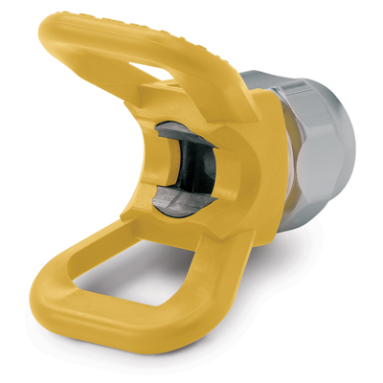

| Accessories Details | |
| --- | --- |
| **GARDE-BUSE, SERRAGE À LA MAIN, SURE STRIPE** | |
| Assemblage facile sans outils. | |
| **NUMÉRO DE PIÈCE :** | 248199 |
| **DISPONIBILITÉ :** | Amérique du Nord, du Sud et Amérique centrale, Europe, Moyen-Orient, Afrique, Asie, Australie |

---

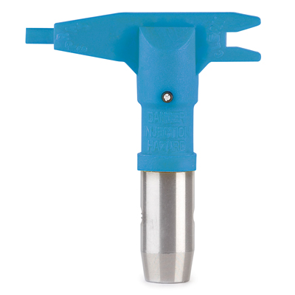

| Accessories Details | |
| --- | --- |
| **BUSES SURE STRIPE** | |
| **NUMÉRO DE PIÈCE :** | 69XXXST |
| **DISPONIBILITÉ :** | Amérique du Nord, du Sud et Amérique centrale, Europe, Moyen-Orient, Afrique, Asie, Australie |

---

| Accessories Details | |
| --- | --- |
| **POMPE PRO-DUTY** | |
| **DESCRIPTION :** | Compatible avec le modèle Sure Stripe 3350 |
| **NUMÉRO DE PIÈCE :** | 17M989 |
| **DISPONIBILITÉ :** | Europe, Moyen-Orient, Afrique |

---

| Accessories Details | |
| --- | --- |
| **POMPE ENDURANCE** | |
| **DESCRIPTION :** | Compatible avec le modèle Sure Stripe 4350 |
| **NUMÉRO DE PIÈCE :** | 277069 |
| **DISPONIBILITÉ :** | Europe, Moyen-Orient, Afrique |

---

| accessories-category | |
| --- | --- |
| title | **PLUS D’ACCESSOIRES** |
| types | * sprayguns * hoses * spraytips * extensions * fluids * filters * hvlp * striping * other |

| Metadata | |
| --- | --- |
| Title | Accessoires de traçage Airlessco | Airlessco.com |
| Description | Équipement de pulvérisation airless professionnel Airlessco conçu pour offrir des performances exceptionnelles. Conception durable. |
| Locale | /emea/fr |